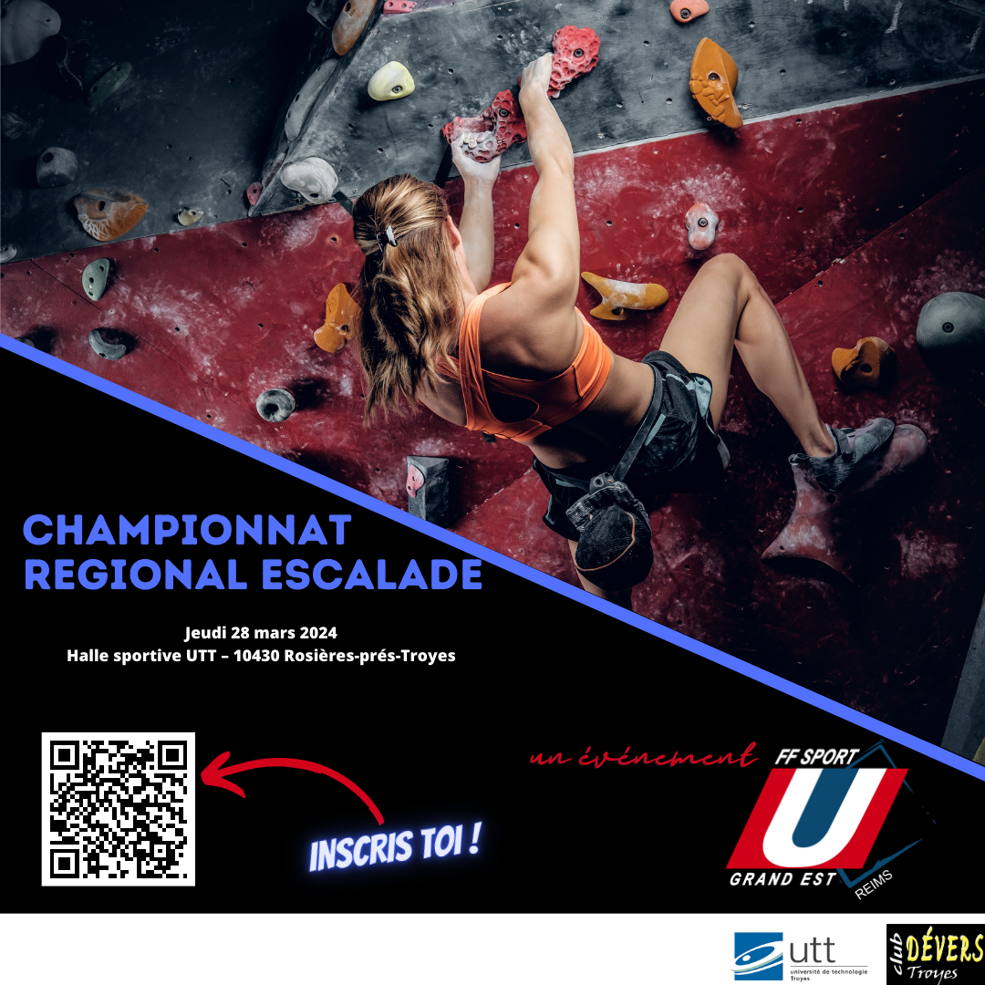
Ligue Grand Est du Sport Universitaire
Site de Reims
Chemin des Rouliers BP 1039
51 687 REIMS CEDEX
Tel: 03.26.91.31.31
Mail : reims@sport-u.com
Site : www.sport-u-grandest.com/

Championnat Inter-Régional d’Escalade
Masculin, Féminin

Jeudi 28 Mars 2024

Organisation prévisionnelle :

- 13h30 : Accueil, Vérification des licences et cartes étudiantes
- 13h45 : Briefing compétiteur
- 14h00 – 18h00 : Compétition, épreuve Bloc et Difficulté H et F.

Cette compétition est sélective pour les championnats de France qui se dérouleront à Cergy les 22 et 23 mai 2024.

Date limite d’inscription jeudi 21 mars, inscription directement sur le site sport-u-licences via le QR-Code sur l’affiche.

Licence FFSport-U et carte d’étudiant 2023-2024 obligatoires

Laurent DUCLOS
Directeur LGESU

